Lunes
12
de diciembre

Cuarto de Primaria
Artes

Viajemos por la historia del arte I

Aprendizaje esperado: clasifica obras artísticas de formato tridimensional a partir de su origen, estilo o época.

Énfasis: clasifica obras artísticas tridimensionales de la Prehistoria, Antigüedad y Edad Media.

¿Qué vamos a aprender?

Hoy conocerás cómo a lo largo de la historia los objetos y obras artísticas tridimensionales han estado presentes en la vida de las personas.

¿Qué hacemos?

Observa el siguiente video.

- Pregunta de estudiante.
https://youtu.be/h348CZV3How

Revisarás enciclopedias, buscaras información en internet y leerás libros de historia del arte para conocer este tema, verás cómo los libros tienen magia, te enseñan grandes cosas, te hacen viajar en el tiempo y te llevarán a conocer lugares inimaginables.
Viajarás a diferentes épocas históricas y observarás obras tridimensionales que han marcado la historia.

- La prehistoria.

Te encuentras en la época prehistórica, en el año 3 millones 500 mil A. de c. donde comienza el periodo paleolítico, donde las personas vivían en cavernas y eran nómadas, es decir no tenían un lugar fijo donde vivir, ya que tenían que ir en busca de comida. Para comer, tenían que cazar animales y construían sus herramientas con objetos de la naturaleza como piedras, huesos, pedazos de madera.

Estas herramientas fueron las primeras piezas tridimensionales que el hombre comenzó a construir con objetos naturales. Uno de los materiales que utilizaron para elaborarlas fue el Sílex, que es una piedra muy dura que les sirvió para elaborar armas, puntas de flecha, cuchillos, hachas, utensilios para moler, entre otros.

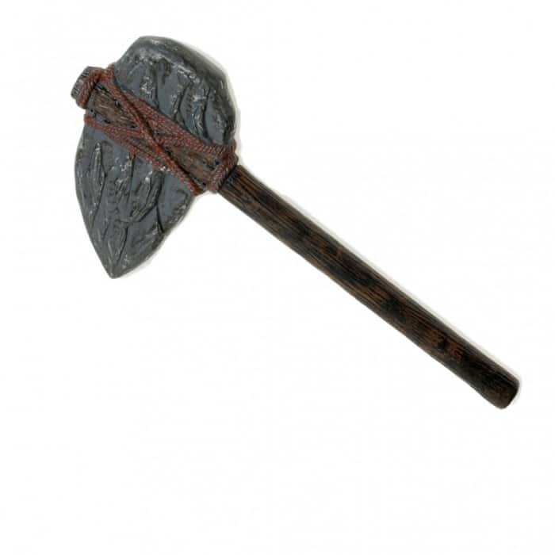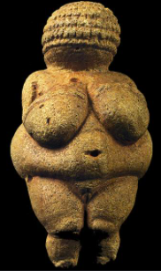

Esta figurilla de piedra es una obra tridimensional que representa la silueta de una mujer. Es la venus de Willendorf de Austria. Es una pieza muy interesante, aunque se sabe poco de su origen y su significado cultural. Su nombre se debe al lugar donde se localizó hace poco más de 100 años.

- La antigüedad: Egipto.

- Música de Egipto.
https://youtu.be/c4ufS7nVnUM

Ahora te encuentras en el año 1345 A. de c. donde se desarrolló una de las primeras civilizaciones agrícolas de la antigüedad, la cultura egipcia. Los antiguos egipcios establecieron sus ciudades a lo largo del Río Nilo en las que construyeron pirámides, palacios y mausoleos con motivos ornamentales relacionados con el río.

Tutmose, fue un escultor y artesano, tenía un taller en la ciudad de Amarna, Egipto. Elaboró, entre otras obras, un busto de piedra caliza pintada, representando a Nefertiti, la esposa del faraón Akenatón.

Recuerda que un busto es una escultura de la cabeza y la parte superior del tórax de una persona.

- La antigüedad: Grecia.

- Música de Grecia (arpa).
https://youtu.be/elERNFoEf3Y

Ahora te encuentras en el año 130 A. de C., aquí se desarrolló la civilización griega. Atenas es una de las ciudades más importantes de la época. Sus construcciones estaban hechas con mármol. Y en la ciudad de Olimpia, Grecia se originaron los juegos olímpicos en honor a los dioses. Los juegos eran tan importantes que, si las ciudades griegas estaban en guerra, se establecía una tregua mientras se realizaban los juegos olímpicos para que estos no fueran interrumpidos.

Hoy se representará a todas las ciudades griegas su obra maestra, llamada “La Venus de Milo”, que representa a Afrodita, la diosa del amor y la belleza. La musa de Alejandro de Antioquía, escultor griego.

La hizo a partir de una pieza grande de mármol blanco y la fue tallando muy cuidadosamente hasta darle la forma de esta bella diosa Afrodita.

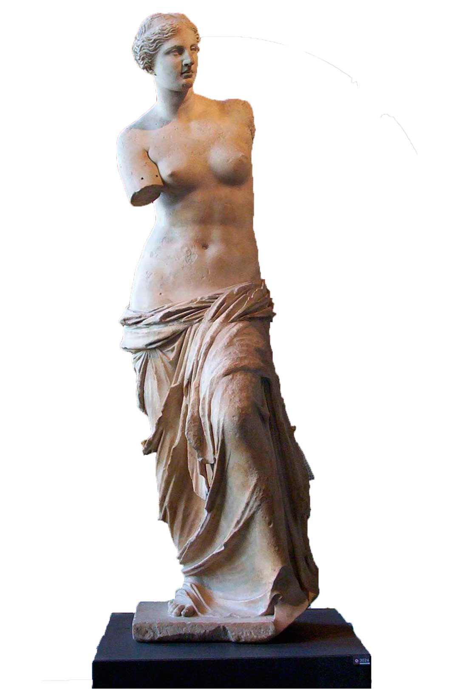

- La Edad Media.

Ahora te encuentras en Francia, en la Edad Media, etapa que comenzó en el siglo V y concluyó en el siglo XV. Las principales actividades fueron la agricultura y la producción artesanal. En cuanto a la cultura, la iglesia católica se extendió por toda Europa e influyó en todos los ámbitos: económico, social, político y cultural.

A la Edad Media también se le conoce como periodo de oscurantismo porque la mayoría de los conocimientos científicos fueron prohibidos por la misma iglesia. Pero en cuanto a piezas tridimensionales puedes encontrar muchos castillos, basílicas y catedrales.

Estas en la catedral de Notre Dame, en París, Francia. Es una de las construcciones más imponentes e importantes de la Edad Media y tiene un estilo arquitectónico gótico. Esta catedral es una de las más antiguas del mundo, se comenzó a construir en el año 1163 y se terminó hasta 1345, su nombre significa “Nuestra Señora”.

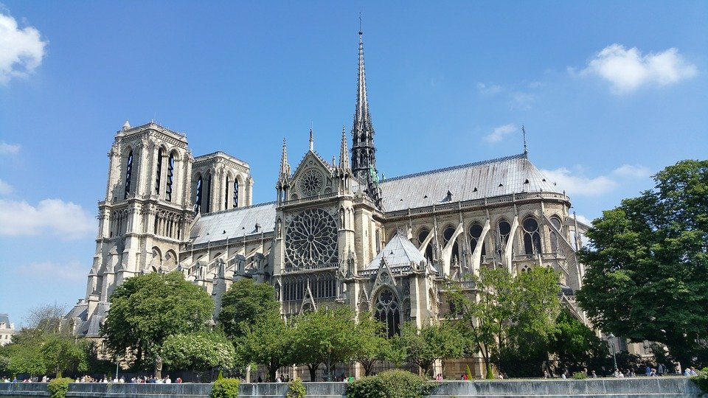

Como te diste cuenta, siempre que abres un libro puedes echar a volar la imaginación para viajar a través del tiempo y conocer muchas cosas.

El reto de hoy:

Realiza un viaje en el tiempo a través de libros, videos o en internet. Busca e identifica imágenes de piezas y obras artísticas tridimensionales de esas épocas. Saca fotografías y crea tu propio álbum. Coméntalo con tus compañeros y tu maestra o maestro.

¡Buen trabajo!

Gracias por tu esfuerzo.

